REQUERIMENTO DE REGISTRO REMIDO | PESSOA FÍSICA

O profissional com idade igual ou superior a 65 anos e 35 anos de contribuição, ininterruptos ou não, para o Sistema CFA/CRAs, e em dia com suas obrigações, tem o direito de pedir a remissão do registro e ficar desobrigado do pagamento das anuidades futuras, mantendo o direito de usar o título de Administrador, Gestor ou Técnico em Administração, entre outros benefícios do Conselho.

PARA REQUERER É NECESSÁRIO:
- Preencher e assinar o Formulário, modelo CRA-ES;
- Estar em dia com o pagamento das anuidades junto ao CRA-ES e regular com o registro;
- Possuir idade igual ou superior a 65 anos e 35 anos de contribuição, ininterruptos ou não, para o Sistema - CFA/CRAs;
- Pagar a anuidade proporcional;
- Pagar a taxa da Carteira de Identidade Profissional - CIP e fornecer uma foto 3x4 colorida, recente, de frente e com fundo branco, caso solicite uma nova Carteira.

COMO SOLICITAR:

Para solicitar o Registro Remido, digitalizar e anexar a documentação completa por meio dos SERVIÇOS ONLINE disponível em https://cra-es.implanta.net.br/servicosOnline/
Acessar, realizar o login (Caso seja a primeira vez que acessa este espaço, clique em “Primeiro Acesso”, cadastre a sua senha, ative seu cadastro no link que chegará no email e então faça o login) e em seguida, clicar em “Requerimentos”, em seguida em “Requerimento de Registro Remido” e siga as etapas.
Depois de concluída a solicitação e realizado o pagamento, a documentação será analisada e após ser apreciado em Sessão Plenária, o registro será concluído. Acompanhe o andamento no menu “Requerimentos” – “Acompanhar histórico”.

PRAZO PARA EMISSÃO DA CARTEIRA:
Até 20 (vinte) dias úteis. Entrega via Correios, caso tenha solicitado.

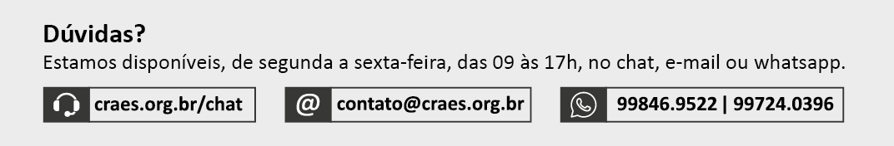

REQUERIMENTO DE REGISTRO REMIDO | PESSOA FÍSICA
Ilmo Sr.
Presidente do CRA-ES
O requerente abaixo qualificado, com amparo ao que preceitua o artigo 1º da Resolução Normativa CFA nº 483/2016, vem requerer a V.Sa. o REGISTRO REMIDO.
Estou ciente de que poderei receber as informações sobre meu requerimento através do e-mail e/ou número de celular cadastrados abaixo, ou posteriormente atualizados, conforme o art. 26, § 3º, da Lei 9.784/99 e legislação vigente.
Nestes termos,
Aguarda deferimento.

Vitória/ES, de de 20 .
Nome: | Reg. CRA-ES nº:
_______________________________
Assinatura

DADOS PARA CONTATO (Preenchimento Obrigatório)
Logradouro: | Nº: | Complemento:
Bairro: | Município: |  |  | UF: |  | CEP:
Email: | Telefone: |  | Telefone 2: |  | Celular:

 | Foto 3x4 | Assinatura do Profissional (Atenção: não sobreponha às linhas de contorno)

HOMOLOGAÇÃO
O Plenário deste Conselho analisou o presente requerimento e com base na Resolução Normativa CFA nº 483/2016, deliberou por seu:
Deferimento
Indeferimento
Conselheiro Relator | Aprovado na Sessão Plenária  nº. _____ de ____/____/20___  Presidente CRA

